養生カウンセリング・波動セラピー業務のご案内
あなたのからだと心の充電場所

日ごろ疲労感が強い・頭痛・肩こり・不眠・便秘・目の疲れ・乾燥・むくみなど、ちょっとした不調を感じることありませんか？
これらの不調が続くと病気の名前がつくものに発展する可能性もあり、生活の質や仕事にも大きく影響がでます。

今抱えている症状や問題点は今まで習慣の結果であって、それには必ず原因が伴っています。

普段の生活・食・考え方の習慣が症状の原因になっていることは間違いのない事実です。
結果をもって、結果を変えようとするより、しっかり原因に着目して、不調を作らないように、 また生き生きとしたパワフルな自分でいる為に、養生していくことが大切です。

常に走り続けている車は、定期的に検査をし、保守をしていきます。
常に頑張り続けている私たちの心身こそ一番保守が必要だと思いませんか？
健康は健康なうちに、守っていくのが一番です。

健康・幸せ・冨の法則は実は共通していますし、とてもシンプルです。普段の考え方の習慣次第とも言えます。建設的な考え方は、建設的な行動を生み、それが結果として現象化していきます。

人生に何も期待しなければ、何も得られません。
多くを要求すれば、多くを得られます。

自分自身の心身としっかり向き合い、なりたい自分になる為のお手伝いをさせていただきたく、 この4月から養生カウンセリング・波動セラピー業務をスタートさせていただきます。

そのためのツールとしてロシア宇宙飛行士の健康管理の為に、研究開発された波動測定機械 ニュースキャンを取り入れました。
ヘッドホンを使い身体の６００個所を、超低周音を利用しながら総合的にスキャンしていきます。
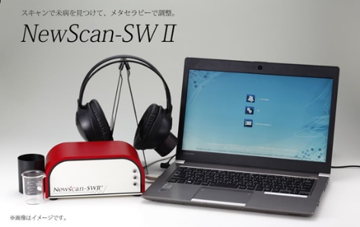

スキャンした状態はパソコンの画面ですぐ見ることができ、未病の段階で身体の状態に気づかせてくれます。

スキャンした後は「ズレ（変調）」をメタセラピーによって調整することができます。

本来身体の組織がもつ正常な周波数に調律していくことで、自然治癒力を発揮し、バランスを整えていく、最先端粒子物理学を利用したセラピーです。

養生カウンセリングはこのスキャンした結果を参考に、クライアントの生活・食・心の状態を じっくりヒヤリングし、不調の原因を一緒に探っていきます。

原因に着目して、今後の方向性をじっくり話し合っていきます。

機械による波動セラピーと合わせて、カウンセラーによる意識に働きかける肯定的な暗示療法・ 経絡手当・食事の方向性の提案など総合的に、あなたの心身を支え、ケアしていきます。
あなたの明日への活力につながる暖かい充電場所になれればと心より願っております。

その場にいるだけでも癒される「気」が良い、養生文化館のカウンセリングルームは
あなだだけのあなただけのプライベート空間になり、パワーをチャージしてくれます。

こんな方にお勧めです。
- ストレスから体調がすぐれない方
- 心のデトックスをしたい方
- 体調に合わせて、食を整えたい方
- 前向きな心身の健康管理をしたい方
- 人生の目標を立てて、より心豊かに生きたい方

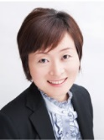
カウンセラー：尹 玉（薬膳 天地・礼心 東方薬膳学院 養生文化館代表）
薬膳アドバイザー
催眠治療師
心理カウンセラー

menu

ただ今 期間中モニター価格実施中です。限定１００名様まで！
7月以降から価格を調整させていただきます。

- 波動測定・セラピーのみのご利用
（五臓六腑 ・リンパの流れ・ホルモンバランス・リフトアップ・DNA修復など
様々なコースをお選びできます）

３０分 3,000円
１時間 5,000円

- 養生カウンセリングのみ

１時間 5,000円 ３０分延長 2,500円
- 初回は９０分以上かかります。

- 養生カウンセリング・波動セラピーの組み合わせ

１時間３０分 8,000円
２時間 10,000円

※完全予約制になりますので、電話でご予約の上お越しください。
予約電話：092－738-8666（天地・礼心 養生文化館）

